GUIDE POUR RÉCUPERER L'ADRESSE IP D'UN CPE

Élaboré par
Vérifié par
Approuvé par

Table des matières.

1 Modification de l'adresse du CPE à distance 3

Figure 1 Menu Cell Setup 3
Figure 2 Command addclient question 4
Figure 3 Command addclient change 4
Figure 4 Vérification du ping vers la nouvelle adresse du CPE 4
Figure 5 Modification de la porte de sortie du CPE 5

Modification de l'adresse du CPE à distance
Si on ne sait pas l'adresse IP d'un CPE ou bien il a l'adresse par défaut ou une adresse APIPA ( Autimatic Private IP Address), on peut changer son adresse depuis la station de base sur laquelle il est connecté. Normalement on trouve ce problèm quand on a configuré le CPE en mode "routed" avec "DHCP" et le CPE ne reçoit aucune adresse.
Pour éviter de se déplacer chez le client, on peut suivre la méthode suivante:
- Depuis le menu "Cell Setup" de la station de base nous mettons le CPE dans le mode "Safe Network Mode":

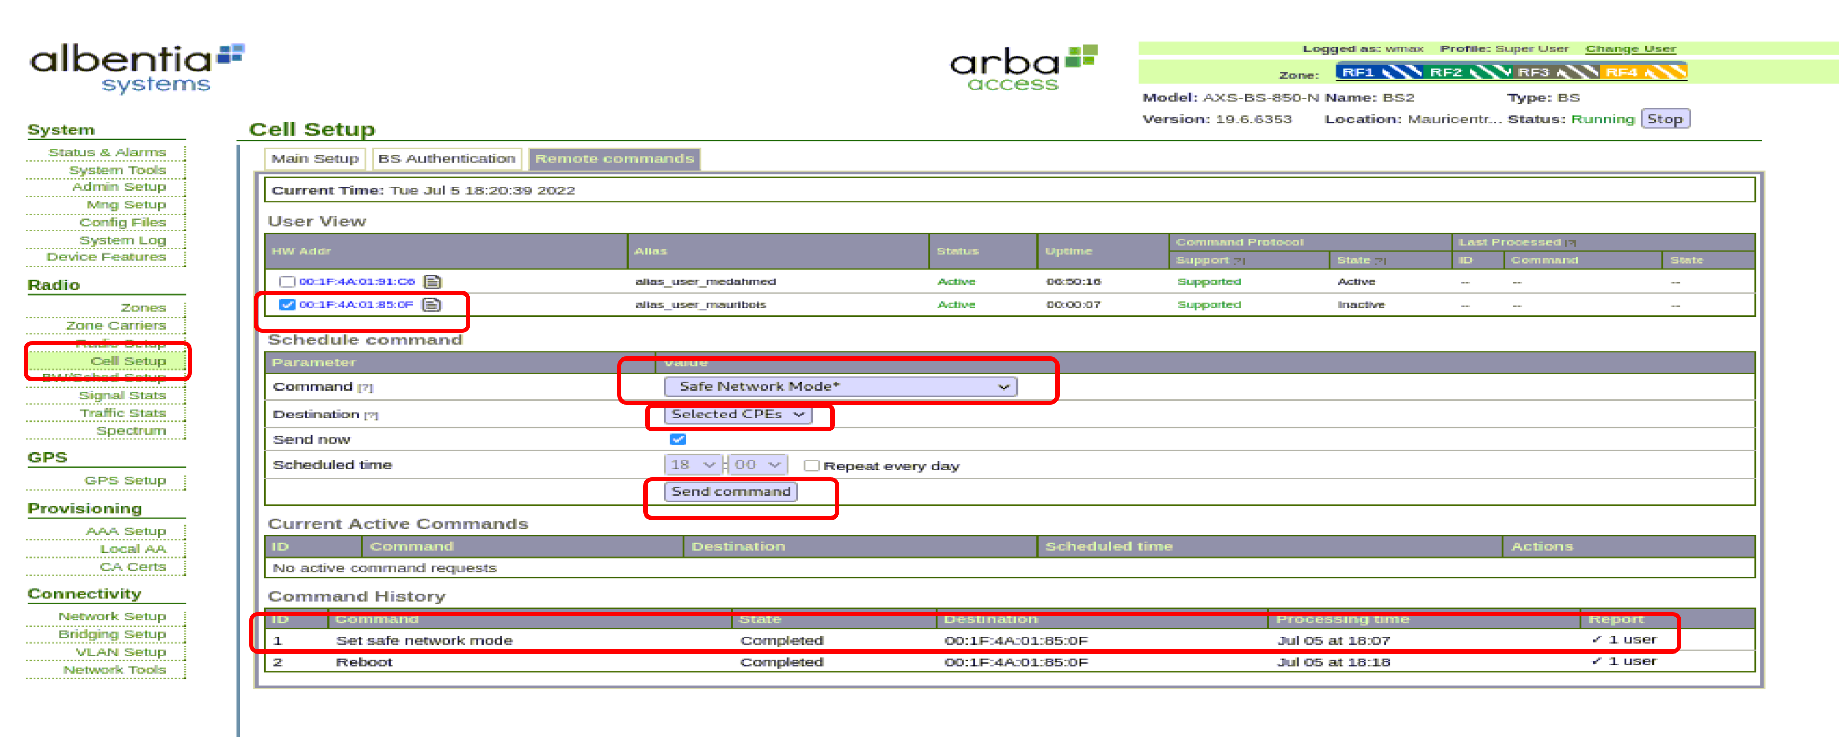
Figure 1 Menu Cell Setup

- On se connecte à la station de base par le protocole ssh: "ssh -l root 10.103.1.3" (mot de passe: "albentiadefaultkey"
- En utlisant le command "addclient question-i lan0" on vérifie l'état et l'adresse MAC du CPE

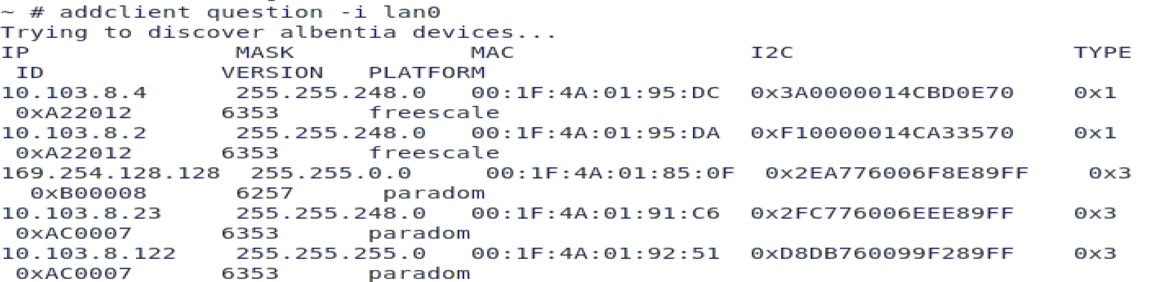
Figure 2 Command addclient question

- Avec le command "addclient change-i lan0 -e MAC -a Dir_IP -m Masque" on change l'adresse IP du CPE

Figure 3 Command addclient change

- Maintenant nous vérifions le ping:

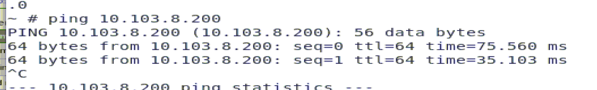
Figure 4 Vérification du ping vers la nouvelle adresse du CPE

- Puis on change le gateway. Au lieu d'utitliser le command ssh depuis la base, on lance le command "dbclient root@10.103.8.25" et après on fait "ip r add default via dir_gateway":

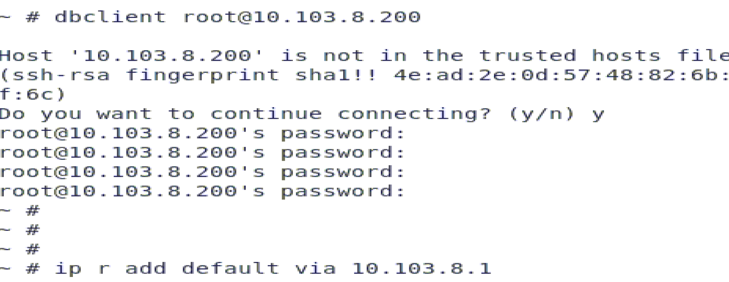
Figure 5 Modification de la porte de sortie du CPE

- Maintenant on peut accéder au CPE par sa page web pour modifier le mode d'opération au mode "bridged" et pour sauvegarder les changements. On fait un reboot après.

